PLAN DE TRABAJO HISTORIA, GEOGRAFÍA Y CIENCIAS SOCIALES II
Estimados padres, madres y/o apoderados
Junto con saludarles y esperando que estas semanas de cuarentena sean realmente efectivas para su hogar y su comunidad, envío a ustedes contenidos y objetivos de trabajo que se trabajarán durante la semana de 27 al de 2 de abril correspondientes a la primera semana de suspensión de clases de abril, así como también las orientaciones para desarrollar las actividades correspondientes a la segunda parte de la unidad número 1 “Los inicios de la Modernidad: Humanismo, Reforma y Choque de dos mundos”
- Copiar en el cuaderno los siguientes contenidos:
Objetivo de aprendizaje: Comprender la ruptura de la unidad religiosa de Europa.
Para finales de la Edad Media la iglesia católica no tenía el poder ni la influencia que había tenido durante 1000 años, ahora en toda Europa se profesaban distintas religiones que podían o no tener las bases de la unidad cristiana (ósea, creer en Dios y Cristo). El cambio de mentalidad enfocada en la razón y el poder del ser humano sobre sí mismo provocaban el cuestionamiento hacia la iglesia católica. Todo esto provoco diferentes reformas dentro y fuera de la iglesia que afecto toda la unificación estructurada durante la edad medieval.
A continuación, se te presentarán dos imágenes que sugieren una mirada sobre la sociedad de la época Moderna simbolizando el mundo y sus vicios que afectan a la sociedad, incluyendo a la iglesia. También se te entregará un breve texto para aportar en la comprensión de este fenómeno de ruptura.
Texto 1
“No cabe duda que la cristiandad occidental acariciaba desde hacía tiempo el proyecto de reformar la Iglesia y la práctica religiosa. La exigencia de dicha reforma se dejó sentir, por lo menos, a partir del siglo XI, y fue más o menos satisfecha de manera periódica, pero nunca por entero. La idea había germinado apenas el funcionamiento de la organización eclesiástica se hizo tan decepcionante —al menos para algunos de sus miembros— que evidenciaba la distancia que existía entre el tipo de vida atribuido a los primeros cristianos y el que todo el mundo podía contemplar alrededor”.

(Fuente secundaria) Tenenti, A. (1989). La formación del mundo moderno. Siglo XIV-XVII. Barcelona. Crítica.

Responda a las siguientes preguntas en tu cuaderno:
¿De qué trata cada pintura? ¿Qué espacios y personajes aparecen en ellas? • ¿Qué hacen los personajes? ¿Qué actitudes tienen? • ¿El pintor habrá representado una realidad concreta o la pintura tendrá un sentido simbólico?, ¿por qué? • ¿Qué preguntas sobre la sociedad de la época se podrían responder a partir de estas pinturas? Menciona al menos dos preguntas.
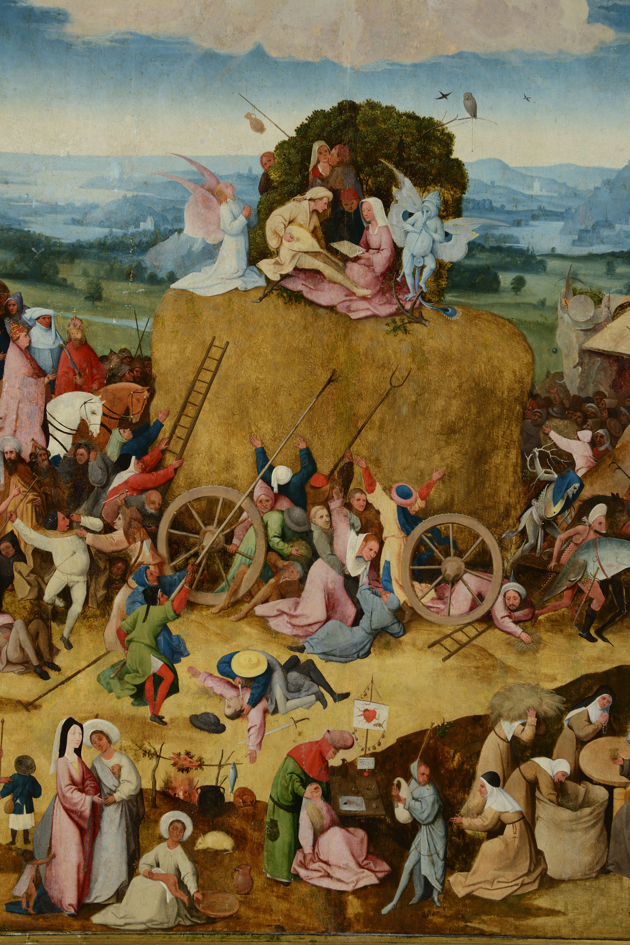

(Fuente primaria) El Bosco, El carro de heno, 1516 Óleo sobre tabla. Museo del Prado, Madrid.
Link de la imagen: https://www.patrimonionacional.es/sites/default/files/2018-09/triptico-carro-heno.jpg
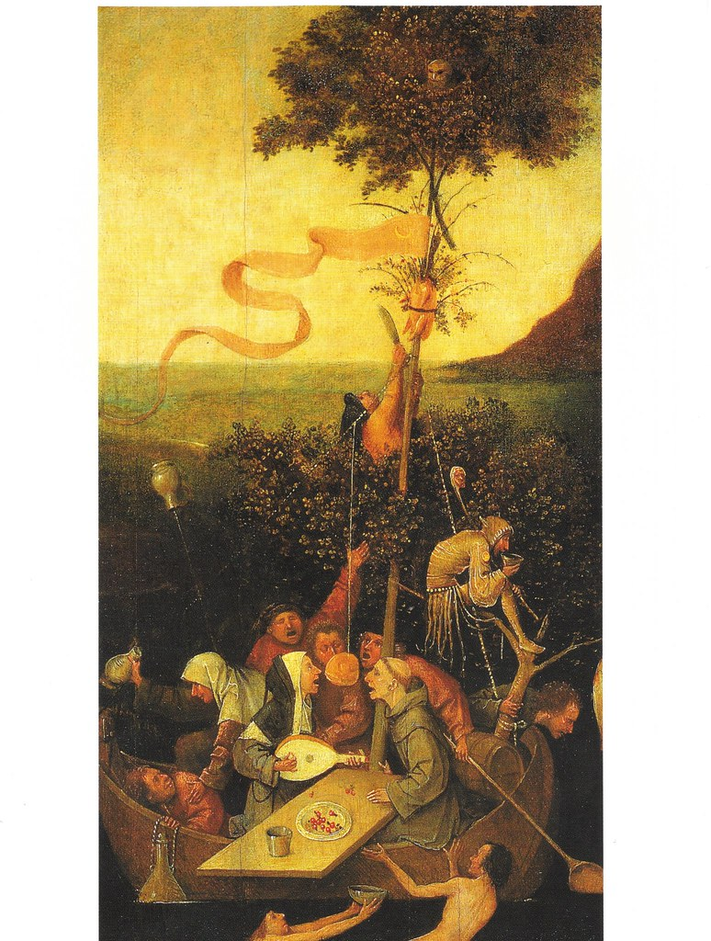
(Fuente primaria) El Bosco, La nave de los locos, finales de SXV Óleo sobre tabla. Museo del Prado, Madrid.
Link de la imagen: https://live.staticflickr.com/694/20693108341_2d139285f1_b.jpg

Ante cualquier duda o consulta, comunicarse al correo profe.domi22@gmail.com
Esperando que se encuentren muy bien y que tomen con responsabilidad todas las medidas necesarias ante esta cuarentena, me despido cordialmente. La guía se entrega al correo el día 3 de abril a las 6pm.

Dominique Jorquera Aroca – Profesora de Historia, Geografía y Educación Cívica
Colegio Tecnológico Pulmahue, San Francisco de Mostazal.

